1) Cosa si intende per Look Up Table (LUT)? A cosa può servire?

Fondamenti di Elaborazione di Immagini Matricola:
Prova del 25-Gen-2011 (90 minuti) Cognome e Nome:

2) Quali problemi presenta l’applicazione di una trasformazione affine a un’immagine tramite mapping diretto? Come è possibile risolverli?
3) Descrivere sinteticamente il funzionamento della Trasformata Distanza ed elencarne alcune possibili applicazioni.

4) Basandosi sulla libreria di classi utilizzata nel corso, implementare in C# una classe “StretchContrasto”, derivata da ImageOperation<Image<byte>, Image<byte>>, che esegua lo stretch del contrasto di un’immagine grayscale e che, oltre alle proprietà della classe base, abbia un parametro StretchDiscardPercentage di tipo int che consenta di specificare la percentuale di pixel da eliminare a ciascun estremo dell’istogramma. Le classi della libreria riportate nel diagramma seguente possono essere utilizzate (senza doverle re-implementare) per semplificare l’implementazione di quanto richiesto.

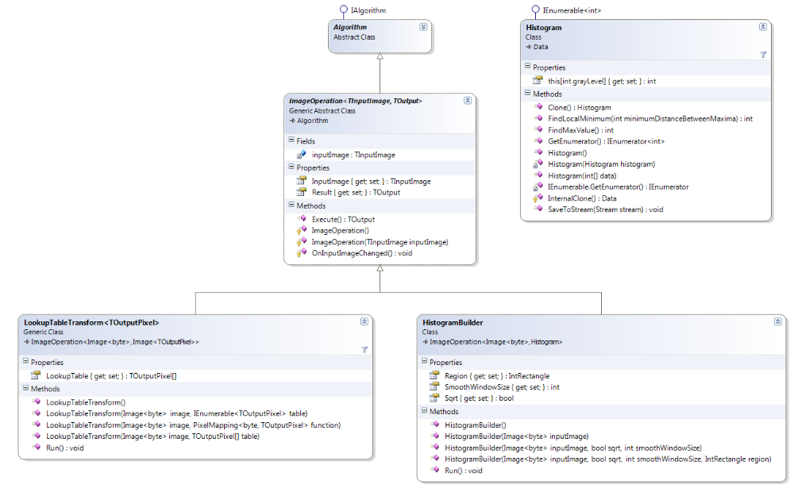

5) Basandosi sulla libreria di classi utilizzata nel corso, implementare in C# un metodo (non è necessario implementare la classe che lo contiene) che riceva in input i) un’immagine binaria (memorizzata come immagine di byte), e ii) un parametro foreground di tipo byte che indica il valore del foreground nell’immagine di input, e che restituisca in output le seguenti informazioni:
- numero di componenti connesse (int);
- area minima (int), area media (double) e area massima (int) delle componenti connesse;
- lunghezza massima del perimetro delle componenti connesse (double).
Le classi della libreria riportate nel diagramma seguente possono essere utilizzate (senza doverle re-implementare) per semplificare l’implementazione di quanto richiesto.

